Online AAV 12-01-2022

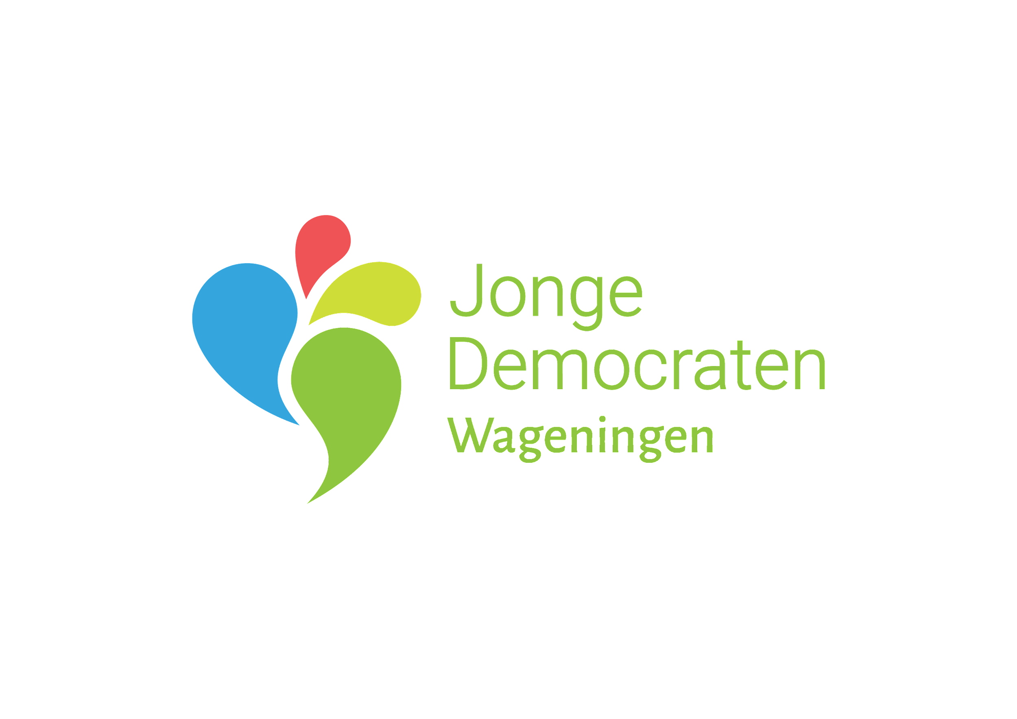

**Datum: 12-01-2022**

**Tijd: 20.00-20.45**

**Locatie: Online via Zoom**

# **Voorwoord**

Wat leuk dat je het AAV (algemene afdelingsvergadering) boekje hebt geopend. In dit boekje kan je vinden wat er woensdag 12 januari op de planning staat. Tijdens de vergadering zal er teruggeblikt worden op de afgelopen maanden door middel van een bestuursverantwoording waarbij de huidige bestuursleden (Machteld, Maurice, Simon) vertellen wat ze gedaan hebben voor de vereniging. Daarnaast zal de penningmeester de financiële situatie toelichten.

# **Inhoud**

1. Programmaoverzicht AAV
2. Bestuursverantwoording
3. Voordracht begroting

# **Programmaoverzicht AAV**

* 20:00: Opening AAV
* Installatie TV
* Installatie SNC
* Vaststellen notulen
* Vaststellen agenda
* 20:05: Bestuursverantwoording Bestuur Van Kempen I
* Bestuursverantwoording
* Mogelijkheid vragen te stellen aan het huidig Bestuur
* 20:20: Voordracht begroting door Penningmeester
* Financiën 2021
* Begroting 2022
* Mogelijkheid vragen te stellen aan de Penningmeester
* 20.40 Afsluiting
* Decharge TV
* Decharge SNC
* 20.45 Borrel

# **Bestuursverantwoording**

## Voorzitter – Machteld van Kempen

## Afgelopen perioden waren super fijn, omdat wij fysieke activiteiten konden neerzetten. Nu helaas gaan we weer een periode in waar we alleen online activiteiten kunnen organiseren. Maar nog steeds gaan wij ervoor zorgen dat er leuke activiteiten worden neergezet en dat de motivatie van het bestuur hoog blijft. Maurice en ik hadden een hele drukke periode wanneer de oud secretaris Hanna was gestopt, maar gelukkig kwam in november Simon ons uit de brand helpen. Verder heeft de afgelopen periode de landbouwwerkgroep drie super geslaagde activiteiten georganiseerd, waar wij als bestuur blij mee zijn. Nu zijn wij bezig met twee nieuwe bestuursleden vinden om tot juni aan de slag te gaan voor de JDW. En wij gaan nu als het bestuur het nieuwe jaar in met de hoop dat wij veel leerzame en leuke activiteiten kunnen gaan neerzetten voor de JDW.

## Secretaris – Simon de Winter

Vanaf eind november ben ik bijgesprongen als interim-secretaris van de Jonge Democraten Wageningen. Sindsdien is het een snel leerproces geworden, waarbij ik de vele functies van secretaris op me genomen heb en nog iedere week nieuwe dingen leer (zoals het organiseren van deze AAV). Het is geen stereotiepe bestuurstermijn geweest, als interim-secretaris in de coronapandemie. Maar via het bestuur en de werkgroep Landbouw heb ik afgelopen tijd kunnen bijdragen aan het opzetten van mooie lezingen en discussies waar ik erg trots op ben. Afgelopen weken is het wat rustiger geweest, nu de nieuwe maatregelen van kracht zijn en fysieke activiteiten niet meer mogelijk zijn. Na bijna 2 jaar pandemie is het ook begrijpelijk dat het animo voor online activiteiten afgenomen is, dus mijn hoop is dat we weer gauw fysieke activiteiten kunnen organiseren waar de leden elkaar weer kunnen spreken en ontmoeten.

## Penningmeester – Maurice Schoo

Aan het begin van het bestuur hebben we eindelijk weer fysieke activiteiten kunnen organiseren, wat weer erg leuk was. Nadat Hanna was gestopt heb ik de promo overgenomen en geprobeerd meer en actiever te posten op de sociale media. Op financieel gebied heb ik geprobeerd de boekhouding en de begroting wat overzichtelijker weer te geven en dit is ook mede gelukt met hulp van het landelijk bestuur. Daarnaast hebben we als bestuur geprobeerd om zoveel mogelijk van het budget nog te gebruiken voor de vereniging maar door de Corona crisis hebben we toch nog wel wat geld weer moeten afromen aan landelijk. Voor het nieuwe jaar hebben we nog de uitdaging om een nieuw bestuur te vinden.

# **Begroting 2022**

In de onderstaande tabellen zijn de financiën van afgelopen jaar te vinden, alsmede de begroting voor het jaar 2022. In vrijwel alle posten is afgelopen jaar niet al het geld uitgegeven wat begroot was. Dit valt grotendeels te wijden aan de huidige corona-pandemie.

*Tabel 1: Inkomsten 2021 Jonge Democraten Wageningen*



*Tabel 2: Uitgaven 2021 Jonge Democraten Wageningen*



*Tabel 3: Begroting inkomsten 2022 Jonge Democraten Wageningen*



*Tabel 4: Begroting uitgaven 2022 Jonge Democraten Wageningen*

